ที่ อว 8393(19)/พิเศษ

ใบสำคัญรับเงิน

วันที่ . . . . . . เดือน . . . . . . . . . . พ.ศ. . . . . .

ข้าพเจ้า .........................................................................................................................................
คณะสถาปัตยกรรมศาสตร์ มหาวิทยาลัยเชียงใหม่
ห้วยแก้ว
239
สังกัด ........................................................ อยู่บ้านเลขที่ .................... ถนน ...................................................
เมืองเชียงใหม่
เชียงใหม่
สุเทพ
ตำบล ......................................... อำเภอ ................................................ จังหวัด ............................................
ได้รับเงินจาก คณะสถาปัตยกรรมศาสตร์ มหาวิทยาลัยเชียงใหม่ ดังมีรายการต่อไปนี้

รายการ | จำนวนเงิน
ค่าตอบแทนผลงานวิชาการที่ตีพิมพ์เผยแพร่ในวารสารวิชาการที่อยู่ในฐานข้อมูลมาตรฐานระดับชาติที่มีคณะกรรมการกลั่นกรอง (Peer Review)  บทความวิจัยเรื่อง .......................................................  ตีพิมพ์ในวารสาร ................................................... พิมพ์ครั้งที่ ...... ฉบับที่ ...... เผยแพร่ออนไลน์เมื่อวันที่ .................... ซึ่งเป็นวารสารที่อยู่ในฐานข้อมูล TCI ในกลุ่มที่........ | 3,000 | –
–สามพันบาทถ้วน –  (ตัวอักษร) . . . . . . . . . . . . . . . . . . . . . . . . . . . . . . . . . . . . . . . . . . . . . รวม | 3,000 | –
ลงชื่อ ........................................................................ ผู้รับเงิน

(……………….…..……….....……………………………..)

ลงชื่อ ........................................................................ ผู้จ่ายเงิน

(.........…………….…..……………………………………..)

หน้าสมุดบัญชีธนาคาร.................. จำกัด สาขา................. ชื่อบัญชี ....................
เลขที่บัญชี xxx-x-xxxxx-x

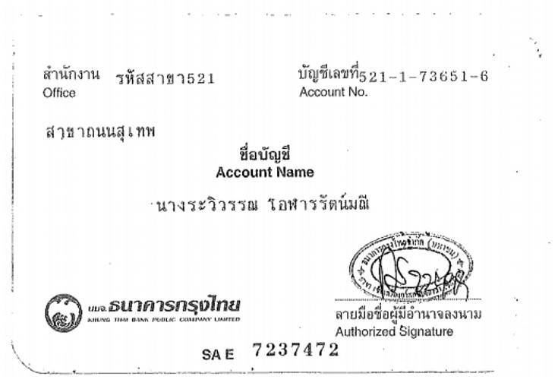
-ใช้ในการรับเงินค่าตอบแทนการตีพิมพ์จากคณะสถาปัตยกรรมศาสตร์ มช. เท่านั้น-

รับรองสำเนาถูกต้อง

( )
วันที่…………………………………………

